Ручьев 17.01.2026
Задание: Написать программу "Перекресток"
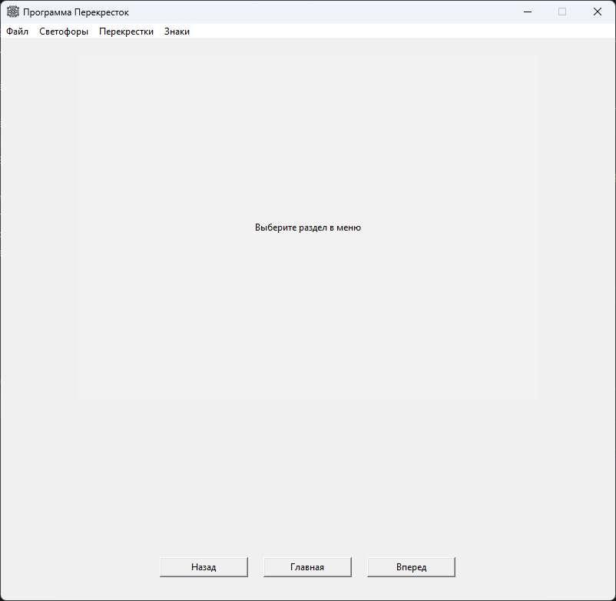
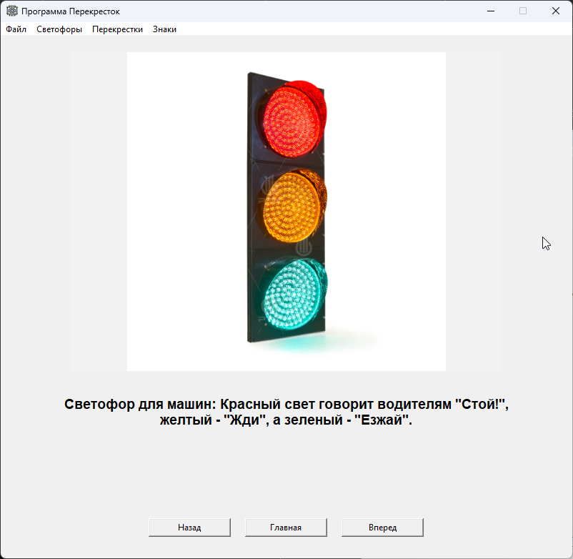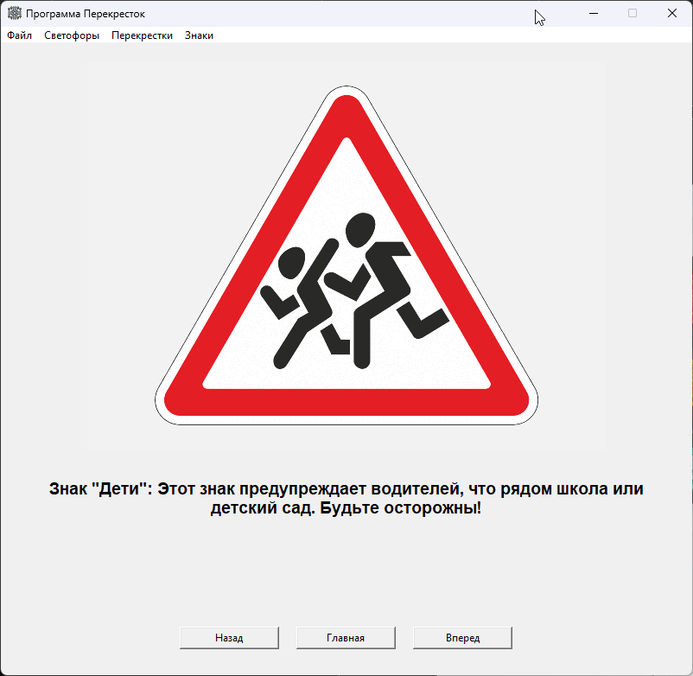
import tkinter as tk
from tkinter import messagebox, Menu
import os
import sys
def resource_path(relative_path):
""" Получаем правильный путь для ресурсов в exe и в разработке """
try:
# PyInstaller создает временную папку в _MEIPASS
base_path = sys._MEIPASS
except Exception:
base_path = os.path.abspath(".")
return os.path.join(base_path, relative_path)
class CrossroadApp:
def __init__(self, root):
self.root = root
self.root.title("Программа Перекресток")
self.root.geometry("800x750")
self.root.resizable(False, False)
try:
icon_path = resource_path("icon.ico")
if os.path.exists(icon_path):
self.root.iconbitmap(icon_path)
except Exception:
pass
self.content = [
("ped.png",
"Светофор для пешеходов: Если горит красный человечек - мы стоим. Если зеленый - можно переходить дорогу!"),
("auto.png",
"Светофор для машин: Красный свет говорит водителям \"Стой!\", желтый - \"Жди\", а зеленый - \"Езжай\"."),
("reg.png", "Главный перекресток: Здесь всеми командует светофор. Машины и люди слушаются его сигналов."),
("unreg.png",
"Обычный перекресток: Здесь нет светофора. Нужно внимательно посмотреть налево и направо, нет ли машин."),
("zebra.png",
"Пешеходный переход: Это специальная дорожка \"Зебра\". Только по ней можно переходить через дорогу."),
("children.png",
"Знак \"Дети\": Этот знак предупреждает водителей, что рядом школа или детский сад. Будьте осторожны!")
]
self.current_index = 0
self.img_frame = tk.Frame(self.root, width=600, height=450, bg="gray95")
self.img_frame.pack_propagate(False)
self.img_frame.pack(pady=20)
self.img_view = tk.Label(self.img_frame, bg="gray95")
self.img_view.pack(expand=True)
self.txt_view = tk.Label(self.root, font=("Arial", 14, "bold"), wraplength=700)
self.txt_view.pack(pady=10)
self.nav_frame = tk.Frame(self.root)
self.nav_frame.pack(side="bottom", pady=30)
tk.Button(self.nav_frame, text="Назад", width=15, command=self.prev_item).pack(side="left", padx=10)
tk.Button(self.nav_frame, text="Главная", width=15, command=self.show_home).pack(side="left", padx=10)
tk.Button(self.nav_frame, text="Вперед", width=15, command=self.next_item).pack(side="left", padx=10)
self.init_menu()
self.show_home()
self.root.after(500, self.welcome)
def welcome(self):
messagebox.showinfo("Приветствие", "Добро пожаловать в программу \"Перекресток\"!")
def init_menu(self):
m_bar = Menu(self.root)
self.root.config(menu=m_bar)
f_menu = Menu(m_bar, tearoff=0)
m_bar.add_cascade(label="Файл", menu=f_menu)
f_menu.add_command(label="Выход", command=self.root.quit)
s_menu = Menu(m_bar, tearoff=0)
m_bar.add_cascade(label="Светофоры", menu=s_menu)
s_menu.add_command(label="Пешеходный", command=lambda: self.set_item(0))
s_menu.add_command(label="Транспортный", command=lambda: self.set_item(1))
p_menu = Menu(m_bar, tearoff=0)
m_bar.add_cascade(label="Перекрестки", menu=p_menu)
p_menu.add_command(label="Регулируемый", command=lambda: self.set_item(2))
p_menu.add_command(label="Нерегулируемый", command=lambda: self.set_item(3))
z_menu = Menu(m_bar, tearoff=0)
m_bar.add_cascade(label="Знаки", menu=z_menu)
z_menu.add_command(label="Пешеходный переход", command=lambda: self.set_item(4))
z_menu.add_command(label="Дети", command=lambda: self.set_item(5))
def update_display(self):
name, desc = self.content[self.current_index]
img_path = resource_path(name)
if os.path.exists(img_path):
try:
img = tk.PhotoImage(file=img_path)
if img.width() > 600 or img.height() > 450:
img = img.subsample(2, 2)
self.photo = img # Сохраняем ссылку!
self.img_view.config(image=self.photo, text="")
except Exception as e:
self.img_view.config(image="", text=f"Ошибка загрузки: {name}")
else:
self.img_view.config(image="", text=f"Файл {name} не найден")
self.txt_view.config(text=desc)
def set_item(self, index):
self.current_index = index
self.update_display()
def next_item(self):
self.current_index = (self.current_index + 1) % len(self.content)
self.update_display()
def prev_item(self):
self.current_index = (self.current_index - 1) % len(self.content)
self.update_display()
def show_home(self):
self.img_view.config(image="", text="Выберите раздел в меню")
self.txt_view.config(text="")
if __name__ == "__main__":
root = tk.Tk()
app = CrossroadApp(root)
root.mainloop()

